1.1

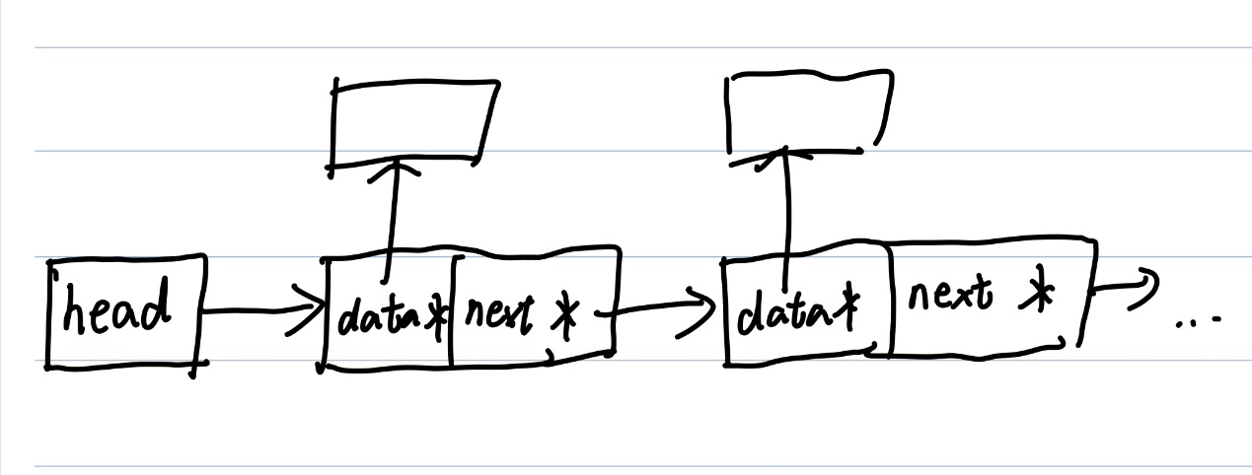

1.2

一般全局变量储存在Stash中，初始化时首先进行初始化，相当于静态变量，不会自动销毁；

而局部变量储存在Stack中，释放时会首先被释放，由于堆栈结构，先声明的变量会相对后释放。